**Лабораторна робота № 1**

**Тема роботи:** Початки програмування в середовищі MatLab.

Мета роботи: Вивчення структури програми. Вивчення операцій введення-виведення. Оволодіння навичками записування виразів і використання стандартних функцій.

Постановка задачі : Обчислити значення функції для будь-якого введеного значення аргументу, матричні обчислення.

**Завдання 1.** Обчисліть вказаний арифметичний вираз. Вкажіть послідовність натискання клавіш. Порівняйте одержаний результат з наведеною відповіддю.

**Відповідь**

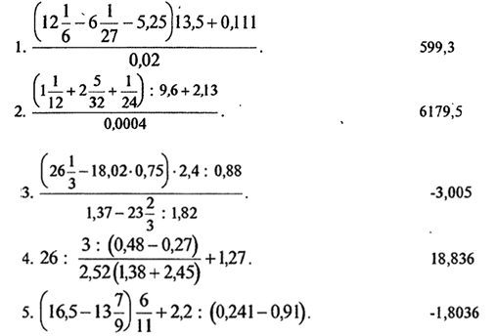

**Завдання 2.** Виконайте обчислення за заданою формулою і за заданими значеннями параметрів. Вкажіть потрібну послідовність дій. Порівняйте одержаний результат з наведеною відповіддю.

***Вказівка,*** *У системі MatLab здійснюється запам'ятовування кількох останніх команд. Виклик цих команд до командного вікна здійснюється натисканням клавіш* «» та «». Використовуйте цю можливість для повторного виклику тієї самої функції**,** 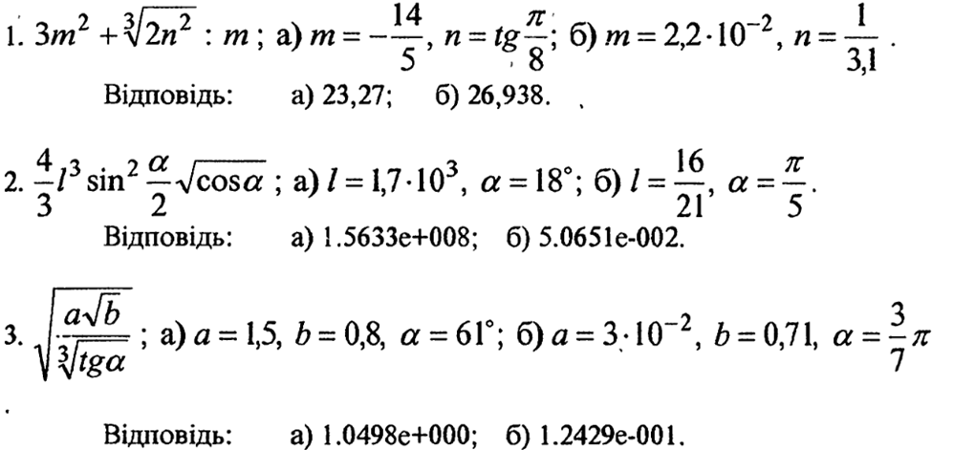

**Операції з матрицями**

Матриці є головним числовим типом змінних у мові MatLab. Тут усі операції і процедури розраховані на оперування саме з матрицями, як базовим об’єктом обчислень. При цьому елементами матриць можуть бути як числа (у тому числі комплексні), так і, у деяких випадках, рядки символів (символьні змінні). Тому якнайбільше можливості MatLab розкриваються саме при оперуванні матрицями.

1. **Введення матриць**

Введення значень матриці здійснюється у MatLab у квадратних дужках, по рядках елементів. При цьому елементи рядка матриці відділяються пробілом або комою, а рядки відділяються знаком " ; ".

1. **Формування матриць**

Наступні функції забезпечують утворення деяких найпоширеніших видів матриць:

***zeros(M,N)*** - утворює матрицю розміром (M+N) з нульовими елементами„ наприклад:

**» zeros(3,5)**

**0 0 0 0 0**

0000 **0**

0 0 0 0 0

**ones(M,N)** - утворює матрицю розміром (M*N) з одиничними

елементами, наприклад:

**» ones(3,5)**

ans =

1 1 1 1 1

1 1 1 1 1

1 1 1 1 1

**rand(M,N) -** утворює матрицю розміром (M*N) з випадковими числами, які рівномірно розподілені у діапазоні від 0 до 1. наприклад**:**

**rand(3,4)**

ans =

**2,1896е-001 6.7930е-001 5.1942е-001 5.3462е-002**

**7.6982е-003 4.7045e-002 9.3469e-001 8.3097е-001**

**5.2970е-001 3.8342е-001 6.7886е-001 3.8350e-001**

**randn(M,N)** - утворює матрицю розміром (M*N) з випадковими числами, які розподілені за нормальним законом з нульовим математичним сподіванням та стандартним (середньоквадратичним) відхиленням, що дорівнює одиниці.

**Обчислення визначника матриці** здійснюється за допомогою функції det(*А).* Матриця А повинна бути квадратною**.**

**Функція обернення матриці - inv(А) -** обчислює матрицю, обернену до заданої матриці А. Для застосування цієї функції початкова матриця А повинна бути квадратною і її визначник не повинен дорівнювати нулю.

**Наведемо приклад:**

**С=**

**-40  115**

**-94 299**

» det(C)

ans =

**-1150**

» inv(С)

ans =

**-2.6000e-001 1.0000e-001**

**-8.1739e-002 3.4783e-002**

» inv(ans)

ans=

**-4.0000e+001 1.1500e+002**

**-9.4000e+001 2.9900e+002**

Оператор »inv(ans) в цьому прикладі поновив початкову матрицю С, бо .

**Вилучення та вставка частин матриць**

Звертання до любого елементу матриці в MatLab виконується шляхом вказівки (у дужках, через кому) після ім'я матриці двох цілих позитивних чисел які визначають відповідно номер рядка та стовпця матриці, на перерізі яких знаходиться цей елемент.

Нехай маємо деяку матрицю А[5,5]:

A =

1 2 3 4 5

2 3 4 5 6

3 4 5 6 7

4 5 6 7 8

5 6 7 8 9

Тоді отримати значення елемента цієї матриці, що знаходиться на перерізі 4-го рядку та 3-го стовпця можна наступним чином:

» A(4,3)

ans =

6

Якщо потрібно, навпаки, встановити на це місце деяке число, наприклад π, то це можна зробити так A(4,3)=рі.

Інколи потрібно створити меншу по розміру матрицю з більшої, формуючи її шляхом вилучення з більшої матриці декілька строк та стовпчиків. Розглянемо це на прикладах:

1. Нехай з матриці А необхідно створити матрицю В, що містить елементи перших 2-х рядків та стовпчики з 3-го по 5-й. Виконаємо оператор

» B=A(1:2,3:5)

B =

3 4 5

4 5 6

Як бачимо, для цього замість вказівки номерів елементів матриці А можна вказувати діапазон зміни цих номерів шляхом вказівки нижньої та верхньої меж, поділяючи їх знаком «:». *Примітка.* Якщо верхньою межею зміни номерів елементів матриці є її розмір в цьому вимірі, замість нього можна використовувати службове слово *end.* Наприклад,

» B=A(1:2,3:end)

B =

3 4 5

1. 5 6

**2**. Матрицю можна збільшувати (розширювати) складаючи її з окремих заданих матриць (блоків ). Якщо завдані декілька матриць-блоків А1,А2,…, А*N* з однаковою кількістю рядків, то з них можна створити єдину матрицю В, об’єднуючи блоки в один рядок наступним чином: В=[А1, А2, …, А*N* ]. Ця операція має назву -*горизонтальна конкатенація*. *Вертикальна конкатенація* матриць реалізується (при умові, що всі поставляючи матриці-блоки мають однакову кількість стовпчиків) аналогічно, шляхом застосування для відділення блоків в операторі замість коми символу «;»

В=[А1; А2;…; А*N* ].

1. Якщо треба вилучити з матриці А деякий рядок, наприклад, 3-й, то це можна виконати з використанням проміжних матриць-блоків В і С з подальшою вертикальної конкатенації їх в потрібну матрицю D:

» B=A(1:2,1:end)

B =

1 2 3 4 5

2 3 4 5 6

» C=A(4:end,1:end)

C =

4 5 6 7 8

5 6 7 8 9

» D=[B;C]

D =

1 2 3 4 5

2 3 4 5 6

4 5 6 7 8

5 6 7 8 9

Відповідно, якщо треба в матриці D вилучити скажемо 2-й стовпчик, то потрібно виконати оператори:

» E=D(1:end,1:1); F=D(1:end,3:end); V=[E,F]

V =

1 3 4 5

2 4 5 6

4 6 7 8

5 7 8 9

Або останній оператор V=[E,F] можна виконати як:

» D=[E,F]

D =

1 3 4 5

2 4 5 6

4 6 7 8

5 7 8 9

Видалення строки або стовпчика матриці MatLab дозволяє зробити з використанням і одного оператора. Оператор  **D(:,3)=[ ]** видаляє з матриці D стовпчик з номером 3, а оператор D(3,:)=[ ] видаляє 3-й рядок. Відповідно, оператор

» D(:,2:3)=[ ]

сформує матрицю, в який будуть видалені 2-й та 3-й стовпчики

D =

1 5

2 6

4 8

5 9.

Хоча одночасно видалити скажемо 2-й рядок та 3-й стовчик з використанням оператору

» А(2,3)=[]

не можна. На такий оператор буде отримано повідомлення:

??? Indexed empty matrix assignment is not allowed.

**Завдання 3**

Створити квадратну матрицю А[N,N] з параметрами, які вказані у варіанті. Матрицю заповнити випадковими числами. Визначити визначник матриці А.

Записати набір операторів мови MatLab, що дозволяють обчислити

, (1)

де  - додатковий мінор першого порядку елемента А(n,r) матриці A (це визначник (детермінант) матриці, що створена з матриці А шляхом видалення з неї *n -* го рядку та  *r –* гостовпчика); - додатковий мінор другого порядку (з матриці видалені 2 рядка і 2 стовпчика) матриці А при видаленні з неї *k , n -* го рядків та *p* і *r* стовпчиків).

Таблиця варіантів

|  |  |  |  |  |  |  |
| --- | --- | --- | --- | --- | --- | --- |
| *№ п/п* | *Значення*  *порядку*  *N* | *Значення k* | *Значення n* | *Значення p* | *Значення r* | *Розподіл випадкових величин* |
| *1* | *5* | *1* | *2* | *2* | *1* | *Рівномірний* |
| *2* | *6* | *2* | *3* | *3* | *2* | *Гауссовий* |
| *3* | *5* | *3* | *4* | *4* | *3* | *Рівномірний* |
| *4* | *6* | *4* | *5* | *5* | *4* | *Гауссовий* |

**Виконання роботи:**

1) Створити фрагменти програми виконання завдань 1, 2, 3 для конкретного варіанту.

2) В звіті навести фрагменти виконаної програми.

3) Навести результати роботи програми.

4) Висновок до роботи.

**Контрольні питання до роботи:**

1. Як подаються дійсні числа при обчисленнях у системі MatLab?
2. Як змінити:

а) розмір або шрифт подання тексту у командному вікні MatLab;

б) Який формат виведення дійсного числа у командне вікно?

1. Яким чином оголошуються змінні у мові MatLab?
2. Як зробити так, щоб результат дій, записаних у черговий рядок

а) виводився до командного вікна;

б) не виводився на екран?

1. Як ввести кілька операторів одним рядком?
2. Як ввести довгий оператор, що не вміщується в один рядок ?
3. Яку роль виконує системна змінна ans ?
4. Як повернути до командного рядка раніше введену команду ?

**Література**

1. Ю.Ф. Лазарев. Початки програмування у середовищі *MatLab* /Навчальний посібник. –К.: Корнійчук, 1999. – 160 с.